
 | Ålands lagting | BETÄNKANDE nr 9/2025-2026
 |  | Datum
 | Social- och miljöutskottet | 2026-09-01
 | Till Ålands lagting

Social-och miljöutskottets betänkande
Utöka åldersgruppen för mammografi
- Medborgainitiativ nr 1/2025-2026
- Ltl. Annette Holmberg-Janssons åtgärdsmotion nr 4/2025-2026

INNEHÅLL
Sammanfattning 1
Initiativtagarnas förslag 1
Motionärens förslag 1
Utskottets förslag 1
Utskottets synpunkter 1
Ärendets behandling 8
Utskottets förslag 8

Sammanfattning

Initiativtagarnas förslag

Ett medborgainitiativ undertecknat av Gun-Mari Lindholm och Monica Toivonen jämte 6 389 medborgare, som är röstberättigade i lagtingsval, har den 30 mars 2026 inlämnats till lagtinget.
I medborgarinitiativet föreslås att lagtinget uppmanar landskapsregeringen att vidta lagstiftningsåtgärder om att utöka kvinnors rätt till mammografi att gälla från 40 år och utan en övre åldersgräns. Syftet med initiativet är att utöka åldersgruppen för mammografi för att reflektera en stigande medellivslängd samtidigt som yngre kvinnor diagnostiseras med allvarlig bröstcancer innan 45 års ålder.

Motionärens förslag

I ltl. Annette Holmberg-Janssons åtgärdsmotion nr 4/2025-2026 uppmanas landskapsregeringen att genomföra en forskningsbaserad översyn med syfte att öka eller avskaffa den övre åldersgränsen för mammografiscreening, samt att inom ramen för denna översyn även pröva förutsättningarna för att inkludera yngre åldersgrupper, såsom kvinnor i åldern 40-45år och återkomma till lagtinget med förslag till förändringar.

Utskottets förslag

Utskottet föreslår att medborgarinitiativet samt åtgärdsmotionen omfattas till delen att sänka åldern för mammografi till 40 år.

Utskottets synpunkter

Enligt 29 § i lagtingsordningen (2011:97) för Åland har minst 1 000 personer med rösträtt i lagtingsval rätt att lämna in ett medborgarinitiativ till lagtinget. Initiativet ska enligt 33 § i arbetsordningen (2015:87) för Ålands lagting innehålla ett förslag i form av en lagtext eller ett förslag om att lagstiftningsåtgärder ska vidtas. Utskottet konstaterar att det aktuella medborgarinitiativet uppfyller de lagstadgade kriterierna för att initiativet ska kunna tas upp till behandling.

Allmänt

Mammografiscreening är en förebyggande hälsoundersökning som syftar till att upptäcka bröstcancer i ett tidigt skede innan sjukdomen orsakat symptom. Undersökningen genomförs med hjälp av röntgenbilder av brösten och riktar sig till kvinnor inom vissa åldersgrupper som kallas till regelbundna undersökningar med bestämda intervall. Syftet med mammografiscreening är att minska dödligheten i bröstcancer genom att upptäcka tumörer tidigt, då möjligheterna till framgångsrik behandling generellt är bättre och behovet av omfattande behandling kan minska. Screeningprogram bygger på att undersökningen erbjuds systematiskt till större befolkningsgrupper även när kvinnan själv inte upplever symptom eller misstanke om sjukdom. Det är avgiftsfritt och frivilligt att delta i screeningen.
Bröstcancer är den vanligaste cancerformen bland kvinnor i Norden och risken att insjukna ökar med stigande ålder. Samtidigt förekommer sjukdomen även hos yngre kvinnor, ofta med andra biologiska och diagnostiska förutsättningar än hos äldre kvinnor. Mammografiscreening bygger på en avvägning mellan hälsovinster och möjliga nackdelar. Tidig upptäckt kan förbättra prognosen och minska dödligheten, men screening kan samtidigt medföra falskt positiva fynd, överdiagnostik samt behov av kompletterande undersökningar. Utformningen av screeningprogrammen varierar därför mellan olika länder och baseras på medicinsk evidens, hälsoekonomiska bedömningar och organisatoriska förutsättningar.

Bröstcancerscreening på Åland

Ålands hälso- och sjukvård (ÅHS) kallar alla kvinnor i åldern 45-74 år för screening av bröstcancer vartannat år. Screeningverksamheten på Åland regleras genom 27 § landskapslagen (2011:114) om hälso- och sjukvård. Enligt bestämmelsen ska ÅHS ordna screening i enlighet med det nationella screeningprogrammet. Därutöver kan ÅHS, då det är medicinskt motiverat, ordna ytterligare screening och hälsoundersökningar i syfte att upptäcka sjukdom eller dess förstadier. Det nationella finländska screeningprogrammet är för kvinnor mellan 50–69 år med 20–26 månaders mellanrum. Det nationella programmet fungerar som en miniminivå på Åland, där den åländska lagstiftningen uttryckligen möjliggör ett vidare screeningprogram än det som tillämpas nationellt när det är medicinskt motiverat. Enligt 55 § 6 punkten landskapslagen om hälso- och sjukvård kan närmare bestämmelser om screening utfärdas i förordning. Utskottet noterar att ÅHS redan idag kan utvidga åldersgrupperna för mammografiscreening då det är medicinskt motiverat. Utskottet noterar att genom lagens förordningsverktyg har lagtinget ansett att bestämmelser för screening är motiverat att på politisk nivå initiera, där det är medicinskt motiverat. Givet hur förordningsfullmakten är formulerad noterar utskottet att förordningen ger landskapsregeringen möjlighet att utfärda bestämmelser om vad ÅHS kan göra, men inte direkt styra myndigheten. Genom förordningen ger landskapsregeringen ÅHS möjlighet att utvidga åldersgrupperna, vilket de i realiteten redan kan genom 27 § hälso- och sjukvårdslagen. Utskottet noterar vidare att ingen sådan förordning har utfärdats med närmare bestämmelser om åldersgränser för mammografi eller annan screening.

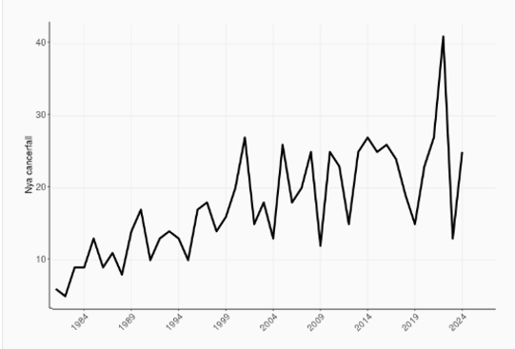Nya bröstcancerfall på Åland, Finlands cancerregister

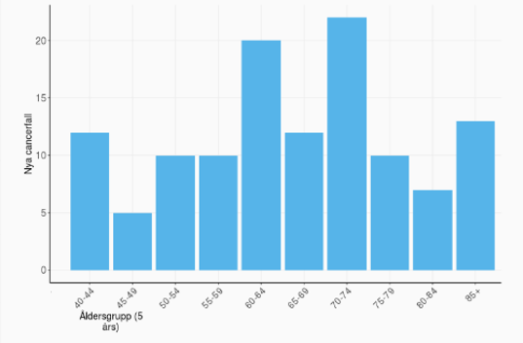Åldersgrupper för nya bröstcancerfall på Åland mellan åren 2020-2024, Finlands cancerregister

Landskapsregeringen reserverade i första tilläggsbudgeten för år 2022 (budgetförslag nr 3/2021-2022) ett anslag om 30.000 euro för att inleda en utvidgning av mammografiscreeningen till kvinnor i åldersgrupperna 40–49 år samt 70–74 år. Den uppskattade årskostnaden för den utvidgade screeningen bedömdes uppgå till cirka 45.000 euro. Av budgetmotiveringen framgår att ÅHS vid tidpunkten kallade kvinnor i åldern 50–69 i enlighet med det nationella screeningprogrammet. Landskapsregeringen hänvisade i budgeten till beräkningar från Socialstyrelsen i Sverige enligt vilka mammografiscreening för kvinnor i åldern 40–74 år kan minska dödligheten i bröstcancer. Samtidigt konstaterades att effekten och kostnadseffektiviteten bedömdes vara något lägre i den yngre åldersgruppen 40–49 år, bland annat på grund av lägre förekomst av bröstcancer och att mammografi har lägre träffsäkerhet hos yngre kvinnor. Landskapsregeringen bedömde dock att de positiva hälsoeffekterna då övervägde riskerna för kvinnor i åldern 40–74 år. Budgeten antogs av lagtinget den 11 februari 2022.
ÅHS styrelse behandlade budgeten vid sitt möte den 20 maj 2022. Styrelsen ansåg att det fanns tydligast hälsovinster för att utöka mammografiscreening till åldersgruppen 70-74 år, samt att tillgängliga personalresurser inte räckte till för att utöka screeningpopulationen till 40–74 år. Styrelsen föreslog att screeningen utökas försiktigt med sikte på 45–74 år och i budgetförslaget för 2023 specificerades en kostnadsökning om 77.000 euro för utökad mammografiscreening huvudsakligen i form av personalkostnader.
Det bor enligt 2025 års befolkningsdata 1028 kvinnor i åldersgruppen 40-44 år på Åland. I enlighet med screeningprogrammet erbjuds mammografi vartannat år. Idag nyttjar omkring 90 procent av de åländska kvinnorna möjligheten att gå på mammografi. Det innebär att mammografiscreening årligen skulle utvidgas med omkring 460 kvinnor.
Utskottet noterar att det specifika budgetanslaget 2022 till trots har den åländska åldersgränsen för mammografi om 40-74 år inte fullt ut realiserats. Utskottet konstaterar att hälso- och sjukvårdslagstiftning i Norden ofta utformas som ramlagstiftning där lagstiftaren fastställer grundläggande principer medan den praktiska tillämpningen överlåts till myndigheter och medicinsk expertis. Samtidigt talar rättssäkerhets- och likabehandlingsprinciper för att centrala rättigheter och tillgång till förebyggande vård bör vara tydliga och förutsägbara för den enskilde. Av 21 § Självstyrelselag (1991:71) för Åland och 80 § Finlands grundlag (731/1999) framgår att bestämmelser om grunderna för individens rättigheter och skyldigheter ska utfärdas i lag. Frågan om mammografiscreening aktualiserar därmed en avvägning mellan medicinskt handlingsutrymme och behovet av demokratisk och rättslig förankring av individers tillgång till vård. Sedan 2005 kallas kvinnor från 40 år på mammografiscreening i Sverige, vilket utskottet noterar ger en stabil medicinsk motivering för utökning av åldersgruppen. Utskottet noterar igen att hälso- och sjukvårdslagen ger ÅHS i uppdrag att ordna screening för grupper utöver det nationellt rekommenderade åldrarna när det är medicinskt motiverat. Utskottet noterar att landskapsregeringen genom budgetförslag 3/2021-2022 bedömde att mammografi ger betydande hälsovinster till en rimlig kostnad för kvinnor från 40 år. Vidare noterar utskottet att ÅHS styrelse vid sin behandling av samma budgetförslag avslog utvidgning av screening av kvinnor i åldern 40-44 år av personella resurser. Utskottet anser att det genom detta budgetförslag samt det svenska screeningprogrammet är medicinskt motiverat att utvidga screening på Åland till kvinnor från 40 år. Utskottet uppmanar landskapsregeringen att genom lagstiftningsverktyget förordning inta bestämmelse om att Ålands hälso- och sjukvård kan ordna mammografi för åldersgruppen 40-74 år. För att säkerställa genomförandet understryker utskottet att landskapsregeringen genom kommande budget bör tillföra medel samt genom budgetskrivningar uppdra ÅHS att genomföra utvidgning av screeningåldern att omfatta kvinnor från 40 år.

Screeningprogram i Finland

Årligen insjuknar omkring 5000 kvinnor i bröstcancer i Finland, ungefär var åttonde till var nionde kvinna drabbas av cancer. I Finland omfattar det nationella screeningprogrammet kvinnor i åldern 50–69 år med mammografi med 20-26 månaders intervall. Åldersgrupperna bygger på EU-rekommendation (European Commission Initiative on Breast Cancer (ECIBC)). Finlands nationella screeningprogram för bröstcancer startade 1992 och fastställs i 14 § hälso- och sjukvårdslagen (FFS 1326/2010) och sedan 2007 av statsrådet, idag genom statsrådets förordning 1243/2022 om screening. Sedan 2023 är välfärdsområdena ansvariga för att organisera screeningen för bröstcancer. För att ordna screening som inte ingår i det nationella screeningprogrammet (t.ex. vid utvidgning av åldersgrupperna för screening) måste välfärdsområdet innan screeningen påbörjas bedöma screeningens krav och inverkan på hälso- och sjukvårdssystemet. Välfärdsområdena tillämpar i huvudsak åldersgrupperna som rekommenderas nationellt. Finska cancercentret FICAN grundades genom statsrådets förordning om arbetsfördelning och centralisering av vissa uppgifter inom den specialiserade sjukvården med ansvar för att planera och koordinera cancervård. I mars 2025 rekommenderade den nationella rådgivningsgruppen för cancerscreening att de nationellt rekommenderade åldrarna ska utvidgas till 46-74 år. Rekommendationen ligger nu hos Social- och hälsovårdsministeriet. Utskottet har erfarit att processen för att ändra åldersgrupperna i Finland är lång och omfattar flera expert- och myndighetsnivåer innan eventuella ändringar genomförs.

Screeningprogram i Sverige

Varje år insjuknar omkring 9500 kvinnor i bröstcancer i Sverige, ungefär var åttonde till var nionde kvinna drabbas av cancer. I Sverige rekommenderar Socialstyrelsen mammografiscreening för kvinnor i åldern 40–74 år med screeningintervall om 18–24 månader. I Sverige finns det allmänna lagstödet för screening inom hälso- och sjukvården i hälso- och sjukvårdslagen (2017:30), där förebyggande vård ingår som en del av hälso- och sjukvårdens uppdrag. I lag (2016:659) om avgiftsfrihet för viss screening inom hälso- och sjukvården finns närmare bestämmelser. Regeringen får enligt lagen meddela föreskrifter om vilka screeningprogram som ska erbjudas, medan Socialstyrelsen ansvarar för nationella rekommendationer och bedömningar av screeningprogrammens utformning. Regionerna ansvarar därefter för det praktiska genomförandet av screeningen.
Det nationella screeningprogrammet infördes successivt under 1980- och 1990-talen. År 2005 rekommenderade Socialstyrelsen att screeningprogrammet skulle utvidgas till kvinnor i åldern 40–74 år. Rekommendationen grundade sig på svenska forskningsunderlag och hälsoekonomiska analyser som visade att mammografiscreening i dessa åldersgrupper minskar dödligheten i bröstcancer till en rimlig kostnad i förhållande till hälsovinsterna.
Utskottet konstaterar att Sverige i jämförelse med Finland tillämpar ett mer omfattande screeningprogram för bröstcancer. Utskottet noterar även att Socialstyrelsen för närvarande ser över frågan om den övre åldersgränsen för mammografiscreening och analyserar förutsättningarna för fortsatt screening för kvinnor över 74 år.

Bröstcancer hos unga kvinnor

Utskottet konstaterar att bröstcancer är den vanligaste dödsorsaken bland yngre kvinnor i Norden. Utskottet har erfarit att yngre kvinnor ofta drabbas av aggressiva tumörtyper och att cancern hos yngre kvinnor ofta upptäcks i ett senare skede än hos kvinnor som omfattas av screeningprogrammen. Utskottet konstaterar att brösttäthet inte är korrelerat med ålder, men att yngre kvinnor kan ha tät bröstvävnad vilket kan försvåra upptäckt genom traditionell mammografi. Sverige har sedan länge tillämpat screening från 40 års ålder och det kan visas att mammografiscreening även i åldersgruppen 40–49 år minskar dödligheten i bröstcancer.
Utskottet noterar att bröstcancer hos yngre kvinnor även medför betydande samhällsekonomiska konsekvenser. Unga kvinnor befinner sig ofta mitt i arbetsliv och familjebildning när de insjuknar. Utskottet konstaterar att långa sjukskrivningar, fertilitetsproblematik, hormonbehandlingar och påverkan på småbarnsfamiljer, förutom mänskligt lidande, innebär indirekta kostnader endast delvis beaktade i hälsoekonomiska modeller för screening.

Bröstcancer hos äldre kvinnor

Kvinnor idag lever längre än då mammografiscreening infördes på nationell nivå under 1970-, 1980- och 1990-talen. Samtidigt ökar risken för bröstcancer med stigande ålder. Bröstcancerförbundets Bröstcancerrapport 2025 visar att mer än hälften av alla dödsfall i bröstcancer i Sverige inträffar hos kvinnor som är 75 år eller äldre. Rapporten visar även att vart fjärde fall av bröstcancer idag diagnostiseras hos kvinnor över 75 år.
Den svenska screeninggränsen går idag vid 74 års ålder trots att förekomsten av bröstcancer fortsätter öka även efter denna ålder. Enligt Bröstcancerförbundets hälsoekonomiska analys skulle screening upp till 84 års ålder minska dödligheten i bröstcancer med omkring 31 procent bland kvinnor som deltar i screeningen. Analysen visar samtidigt att screening i denna åldersgrupp bedöms vara kostnadseffektiv även ur ett samhällsekonomiskt perspektiv. Utskottet konstaterar att frågan om mammografiscreening för kvinnor över 74 år för närvarande är föremål för fortsatt evidensinhämtning och översyn i Sverige.
Socialstyrelsen rekommenderar idag inte mammografiscreening efter 74 års ålder eftersom myndigheten bedömt att det vetenskapliga underlaget ännu är otillräckligt. Socialstyrelsen har samtidigt framhållit att kunskapsläget fortlöpande följs upp och att nya bedömningar görs när evidensläget förändras. I mars 2026 gav Sveriges regering Socialstyrelsen i uppdrag att se över den övre åldersgränsen för mammografiscreening. Bakgrunden är bland annat att en betydande andel av dödsfallen i bröstcancer inträffar hos kvinnor över 74 år samt att nya forskningsunderlag och hälsoekonomiska analyser tillkommit under senare år.
Utskottet noterar att äldre kvinnor idag generellt lever längre och har bättre hälsa än tidigare generationer, vilket talar för att fler äldre kvinnor har nytta av tidig upptäckt och behandling av bröstcancer. Utskottet noterar vidare att viktig forskning om bröstcancerscreening för äldre kvinnor pågår och anser att det finns skäl för landskapsregeringen att följa utvecklingen för när det i närregionen, främst Sverige, anses vara medicinskt motiverat att höja övre åldersgränsen.

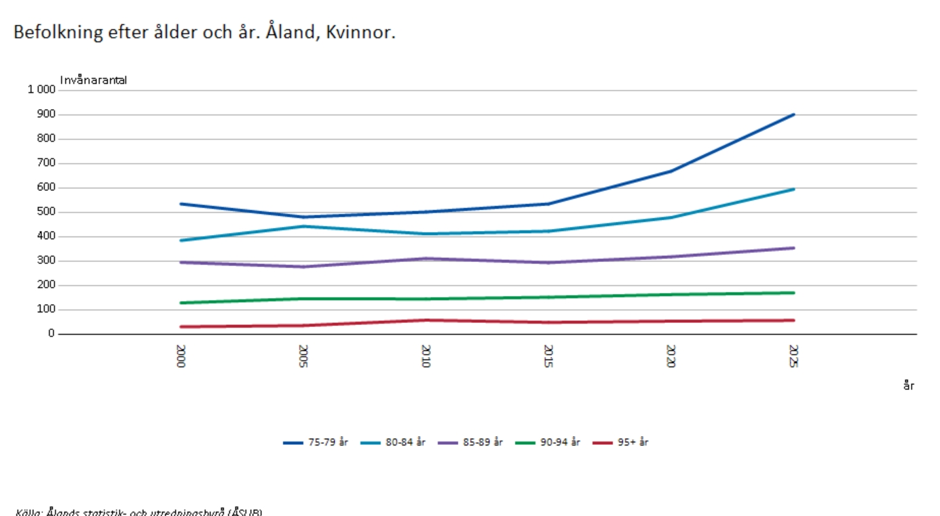

Framtidens screeningprogram

Utvecklingen inom bröstcancerscreening går mot mer individanpassade och riskbaserade modeller. Internationellt pågår omfattande arbete med riskbaserad screening, där kvinnans individuella risk – baserad på faktorer som ålder, ärftlighet, brösttäthet, livsstil och genetiska markörer – används för att anpassa både screeningmetod och intervall. Syftet är att ge tätare kontroller och eventuellt tilläggsmetoder för kvinnor med hög risk, samtidigt som kvinnor med låg risk kan få glesare intervall och därmed minska överdiagnostik och belastning på vården. En viktig aspekt i utvecklingen är så kallad intervallcancer, det vill säga cancer som upptäcks mellan två planerade screeningtillfällen. Intervallcancer används som ett centralt kvalitetsmått för att utvärdera screeningens känslighet, där målet är att minska dessa fall genom mer träffsäkra riskmodeller, bättre bilddiagnostik och eventuellt kortare eller mer anpassade intervall för utvalda grupper.
Utskottet noterar särskilt utvecklingen inom artificiell intelligens (AI) för mammografiscreening. AI kan fungera som beslutsstöd eller ersätta delar av dubbelgranskningen vilket kan minska arbetsbördan för radiologer och samtidigt bibehålla eller i vissa fall öka cancerdetektionen. Resultaten från pågående studier, bland annat i Sverige, pekar på att AI-stödd screening kan bidra till effektivare processer och potentiellt förbättrad upptäckt av tidig bröstcancer, men att införandet behöver ske kontrollerat och följas upp noggrant. Utskottet konstaterar att flera studier internationellt visar att AI-system inom mammografi kan minska antalet falska återkallelser och minska radiologers arbetsbörda samtidigt som känsligheten bibehålls. Vidare visar forskning att AI-baserad analys av brösttäthet och bildmaterial kan bidra till mer träffsäkra riskbedömningar och därmed möjliggöra mer individanpassad screening.
Utskottet noterar att AI i ökande grad används som stöd vid granskning av mammografibilder, bland annat inom Region Stockholm. Utskottet har erfarit att AI bidrar till att avlasta radiologer, effektivisera granskningsprocessen och stärka diagnostiken inom mammografiscreening. Utskottet noterar vidare att även ÅHS ser potential i användningen av AI inom radiologisk diagnostik. Redan i radiologiska klinikens verksamhetsplan för år 2022 fastställdes ett treårigt verksamhetsmål om att utreda och utvidga användningen av artificiell intelligens inom diagnostiken för bland annat mammografi, stroke och trauma. Utskottet noterar att prioriteringen kvarstår i klinikens verksamhetsplan för år 2026.
Utskottet konstaterar att den tekniska utvecklingen inom AI-baserad bildgranskning kan få särskild betydelse för mindre sjukvårdsorganisationer med begränsade specialistresurser och att utvecklingen därför är relevant även ur ett åländskt perspektiv.

Ärendets behandling

Lagtinget har den 23 mars inbegärt social- och miljöutskottets yttrande i ärendet åtgärdsmotion nr 4/2025-026, samt den 13 april 2026 inbegärt social- och miljöutskottets yttrande i ärendet medborgarinitiativ nr 1/2025-2026.
Utskottet har i ärendena hört ministern Arsim Zekaj, landskapsläkaren Knut Lönnroth, lagberedningschefen Hans Selander, styrelseordföranden Gun-Mari Lindholm och verksamhetsledaren Monica Toivonen från Cancerföreningen på Åland, generalsekreteraren Marit Jensen och påverkansansvarige Karin Ekberg från Bröstcancerförbundet i Sverige, chefsöverläkaren Peter Nieminen och klinikchefen Kristian Eriksson vid ÅHS, statistikern Filip Siegfrids och utvecklingschefen för bröstcancerscreening Maija Vahteristo vid Finlands Cancerregister, Simone Sundström, Alina Ganner, Jessica Sundberg och Julia Ahlqvist från Cancerföreningens stödgrupp för kvinnor under 50 år, samt bröstradiologen och forskaren Karin Dembrower vid St Görans Sjukhus.
I ärendets avgörande behandling deltog ordföranden Christian Wikström, vice ordföranden Pernilla Söderlund samt ledamöterna Annette Holmberg-Jansson, Mogens Lindén, Liz Mattsson och Robert Mansén.

Utskottets förslag

Med hänvisning till det anförda föreslår utskottet

att lagtinget uppmanar landskapsregeringen att revidera landskapslag (2011:114) om hälso- och sjukvård för att säkerställa en vidare screeningålder för bröstcancer samt därefter genom förordning inta bestämmelse om att Ålands hälso- och sjukvård ordnar mammografi åtminstone för åldersgruppen 40-74 år, samt i budget allokera nödvändiga medel för att finansiera åtgärden.

att lagtinget godkänner lagtingsledamot Annette Holmberg-Janssons åtgärdsmotion 4/2024-2025.

Mariehamn den 1 september 2026
Ordförande | Christian Wikström
Sekreterare | Julia Lindholm

